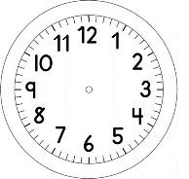
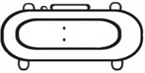

INÍCIO:

MATEMÁTICA
GIOVANNA FAZ AULAS DE KARATÊ TODAS AS TERÇAS E QUINTAS.
I-CIRCULE NO CALENDÁRIO, OS DIAS QUE ACONTECEM AS AULAS DE GIOVANNA.
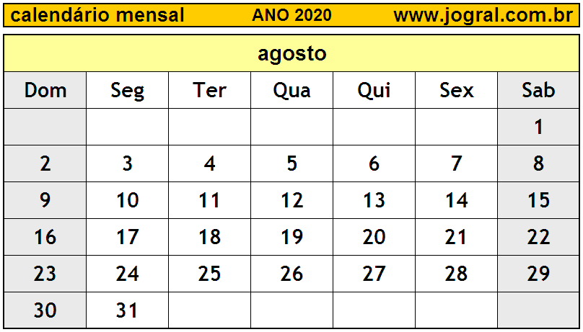

QUANTAS AULAS DE KARATÊ GIOVANNA FARÁ NO MÊS DE AGOSTO?
RESPOSTA: GIOVANNA FARÁ _________ AULAS NO MÊS DE AGOSTO.

II- O TRENZINHO DE BRINQUEDO DO PEDRO CARREGA 30 FEIJÕES, SENDO QUE EM CADA VAGÃO CABEM APENAS 10 FEIJÕES. QUANTOS VAGÕES SÃO OCUPADOS COM OS FEIJÕES? PINTE-OS
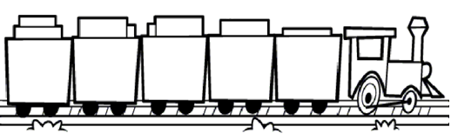

III- OTTAVIO POSSUI UM POTE COM 7 BOLINHAS DE PLÁSTICO. SUA MÃE DEU A ELE MAIS 9 BOLINHAS. COM QUANTAS BOLINHAS OTTAVIO FICOU?
REPRESENTE SEU PENSAMENTO

RESPOSTA: OTTAVIO FICOU COM ________ BOLINHAS.

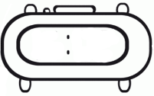

TÉRMINO:

